Самостоятельно накапливать средства на проведение капитального ремонта решили жильцы около 3 тысяч столичных домов
05.11.2015
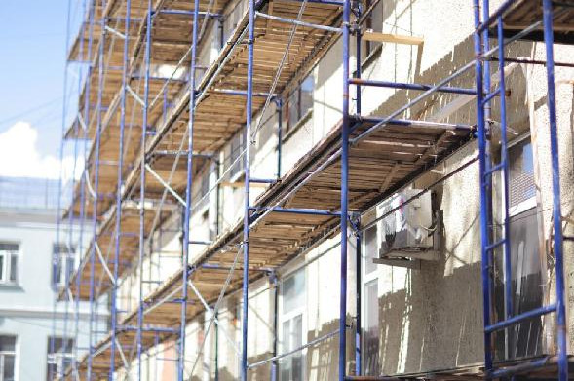
Жильцы 2,7 тысяч домов в Москве выбрали спецсчет для накопления средств на капремонт. Об этом сообщили в фонде капитального ремонта столицы.
«Количество домов, выбравших специальный счет в банке в качестве способа накопления средств на капремонт дома, составляет 2 тыс. 777, включая 2 тыс. 647 спецсчетов, владельцем которых является УК, ТСЖ, ЖСК и 130 спецсчетов, владельцем которых является региональный оператор», - отметили в фонде.
Напомним, что новая система организации и финансирования капитального ремонта введена в Москве с 1 июля. Минимальный взнос составляет 15 рублей за квадратный метр. Малообеспеченные москвичи смогут получить субсидии, также для ряда категорий предусмотрены льготы.
Столичное правительство уже приняло региональную программу ремонта многоквартирных домов на 2015 — 2044 годы. Также учреждён Фонд капремонта — единый оператор, осуществляющий аккумулирование финансовых средств на проведение работ. При этом жители могут самостоятельно накапливать деньги на спецсчете. Чтобы перейти к такому способу, нужно принять соответствующее решение на общем собрании собственников и направить протокол в фонд капремонта.
Перевести деньги из городского фонда на специальный счёт, открытый в банке для конкретного дома, можно всего за три месяца. Ранее эта процедура занимала два года.

Адрес страницы: http://bv.mos.ru/kapremont/detail/2278958.html
Управа района Бирюлево Восточное города Москвы

